PRACTICA N° 2

- Codificar en Python:
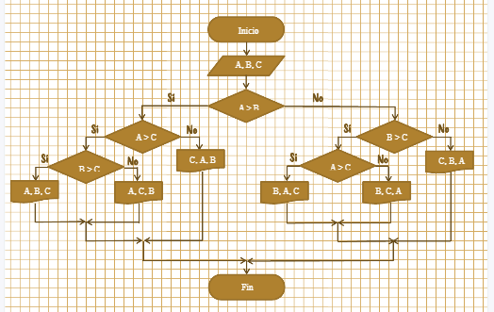
- Escribir un programa Python para:
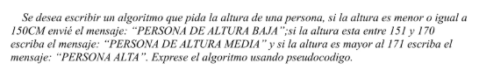
- Diseñar el Programa Python para leer un dato numérico de teclado y especificar a qué rango pertenece controlando además si un número no pertenece a ningún rango. Los rangos son:
10 – 30
31 – 60
61 – 100
4.- Diseña un programa python que lea un número del 1 al 7 e imprima el día de la semana correspondiente:
1 = Lunes, 2 = Martes, 3 = Miércoles, 4 = Jueves, 5 = Viernes, 6 = Sábado y 7 = Domingo. Si el número no está en este rango, mostrar «Número fuera de rango«.

